בס"ד
הוספת עברית לעבודה עם מאגרי המידע התורניים

(במקרה והתצוגה של הגופן אינה מופיעה כראוי)

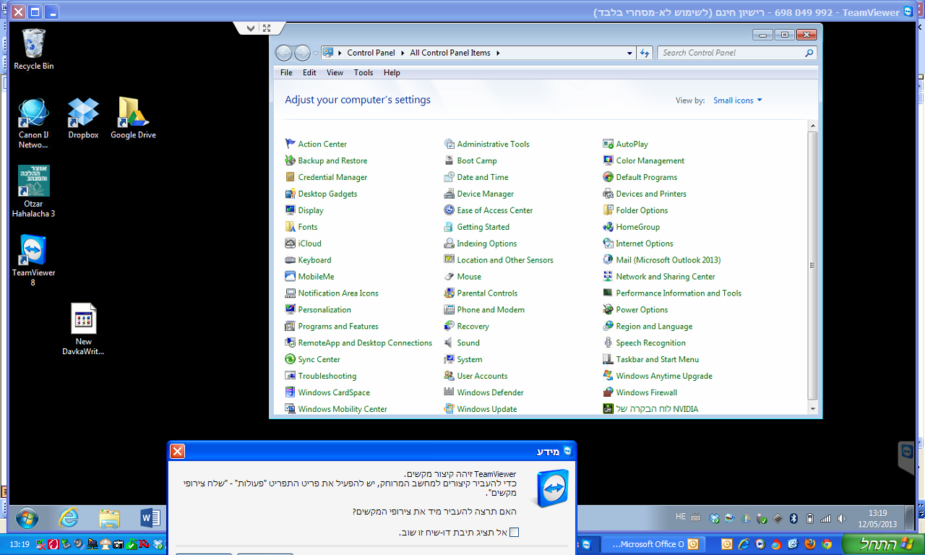
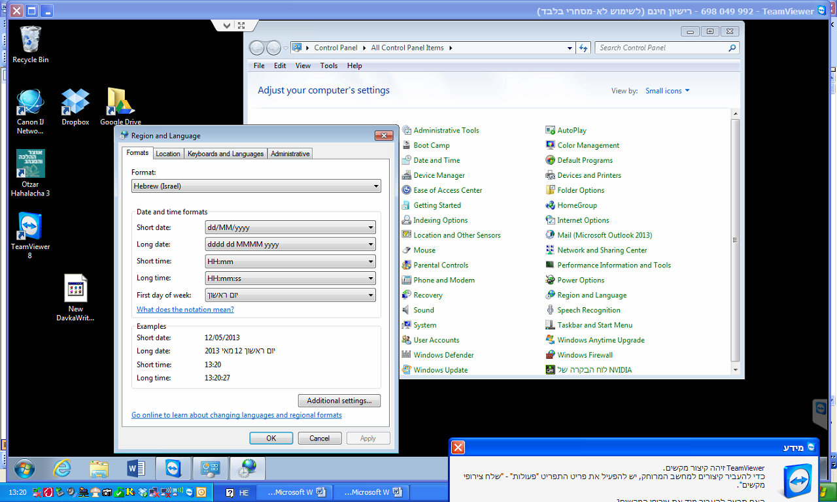
- נפתח את לוח הבקרה. (התחל, לוח הבקרה ובאנגלית Control Panel)

- נבחר את אפשרויות איזור ושפה (באנגלית Region and Lenguage) ונקבל את המסך:

- כעת נבחר ניהול ( Administrativ ).
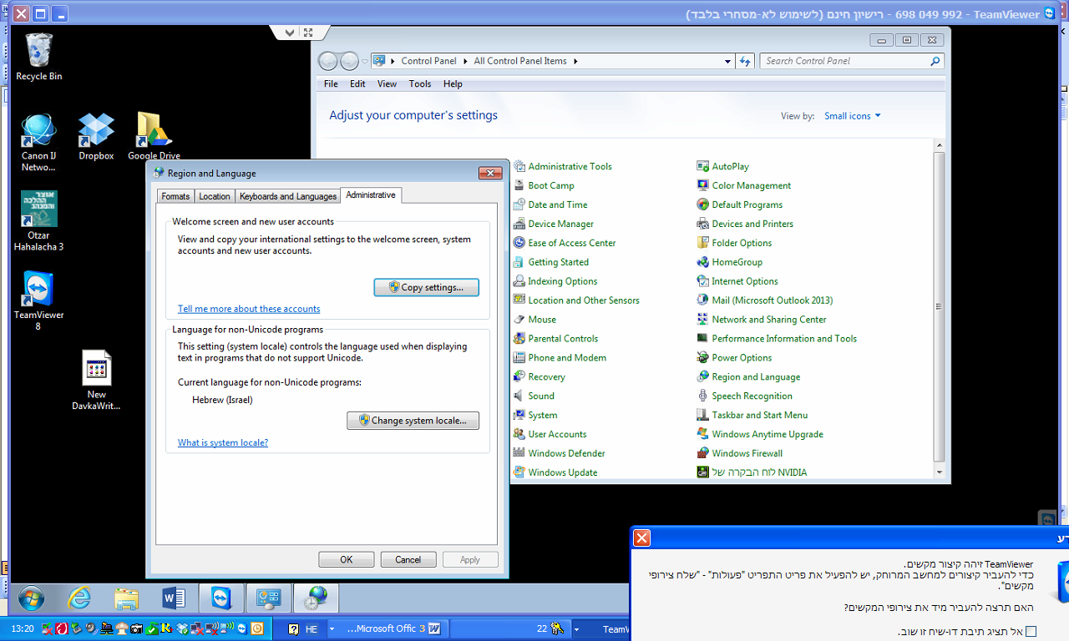
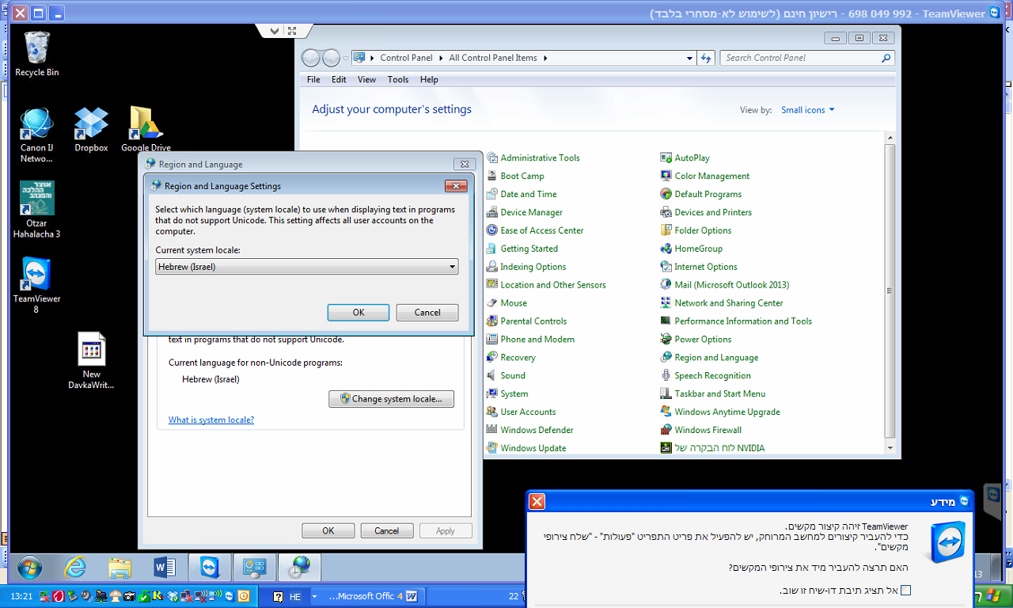

- נבחר ב – Change system locate ) ונקבל את המסך:

- נשנה את השפה לעברית, נלחץ על אשור – OK ונאתחל את המחשב (Ristart the computer).
- כעת התוכנה תקבל את העברית ותעבוד בצורה טובה בעז"ה.
- במידה ועדיין יש תקלה ניתן לפנות אל: דב גולדשטיין 972-52-2424305
- או בדאר אלקטרוני : tora@tora.co.il (ניתן גם להשתלט מרחוק על המחשב לפתרון תקלות בעזרת TeamViewer או תוכנה אחרת שהנך משתמש בה.

